W14 — 鍊結序列實作學生資料管理系統
課程：計算機程式語言（下） | 學生：莊杰翰 | 學號：214410101
github: https://github.com/zhuang8026/TKU-Computer-programming-languages/tree/master/0-class/w14
本週課堂作業，為實作學生資料管理系統，任務如下：

1. [✅] 以Student結構作為鏈結序列中的node節點
2. [✅] 實作元素節點的動態 新增 與 刪除，不受限於陣列元素個數
3. [✅] 實作命令列介面資料新增、刪除、查詢與儲存檔案
4. [✅] 第1份測試資料請輸入自己的學號與英文姓名; 至少寫入3份學生資料進行測試，並截圖驗證資料新增刪除查詢儲存的動作正確無誤.

請繳交WORD檔，附上程式碼與測試執行截圖，並於WORD檔上自評是否完成以上4項任務。
以上4點任務為同學互評的標準.
第1項達標, 互評分數請以60分起跳
第2項達標, 互評分數請以80分起跳
第4項達標, 互評分數請以90分起跳
4項全數達到作業要求, 請給與100分的互評分數.
未完成作業互評者, 作業分數扣50%

【解答】
1. 以Student結構作為鏈結序列中的node節點
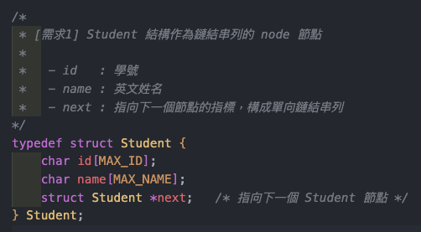

2. 實作元素節點的動態新增與刪除，不受限於陣列元素個數
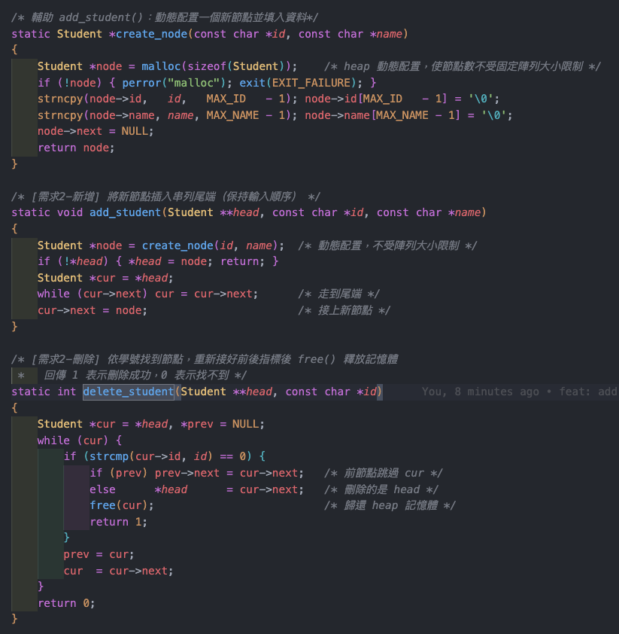
3. 實作 命令列介面 資料新增、刪除、查詢與儲存檔案
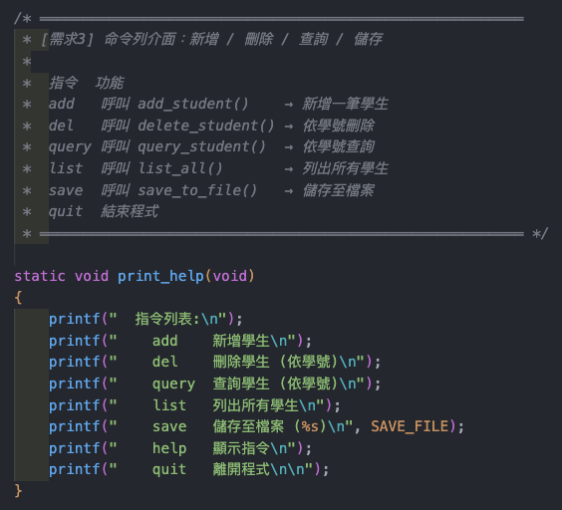
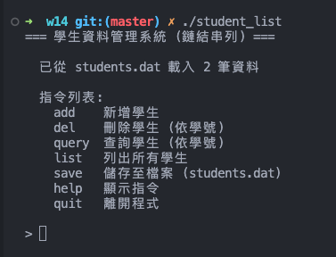

4. 第1份測試資料請輸入自己的學號與英文姓名; 至少寫入3份學生資料進行測試，並截圖驗證資料 新增、刪除、查詢、儲存 的動作正確無誤
【新增 /C】
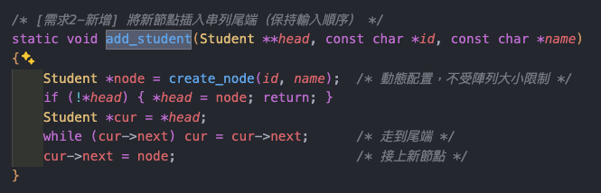
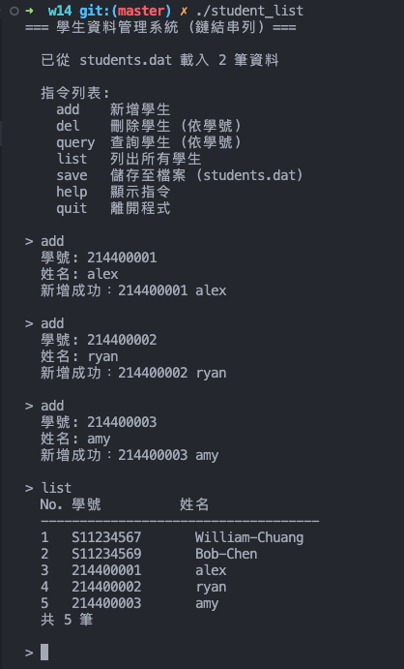
【刪除 /D】
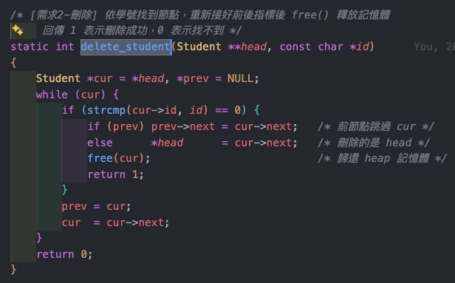
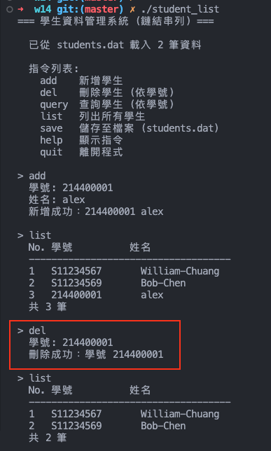
【查詢 /R】
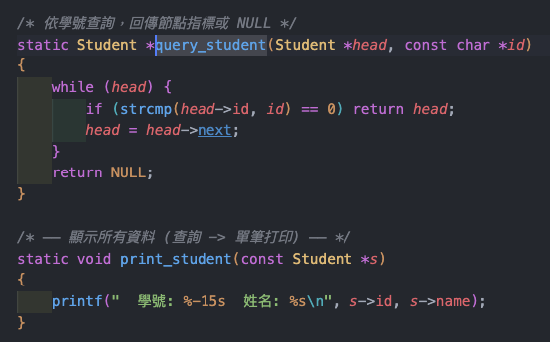
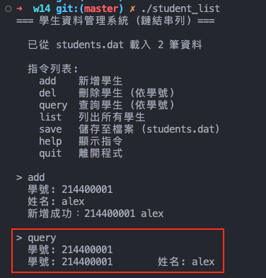
【儲存 /S】
